L'arrêt et le démarrage du système

- Affichez le compte rendu du démarrage (dmesg). Enregistrez ce compte rendu dans un fichier.
- touch contenudmesg.txt
- dmesg >> contenudmesg.txt

Lisez-le fichier /var/log/messages afin de vérifier qu'aucun message d'erreur n'est relatif au démarrage du système.
- Cat /var/log/messages | grep error : Aucune erreur mis à part celle des résolutions des miroirs.

- Affichez le mode de fonctionnement courant ainsi que l'heure à laquelle il a été initié (who –r).

- Identifiez les units actifs (systemctl). → systemctl list-units
Rechercher l'utilité de quelques services, arrêtez ceux qui sont inutiles et faites-en sorte qu'ils ne soient pas exécutés lors des prochains démarrages du système. (systemd-analyze blame, systemctl list-units –type service)

- Utilité services : colord.service génère, installe et génère des profils de couleurs / kdump.service : aide à la récupèration en cas d’accident d’armement du kernel / crond.service : contrôle des commandes programmées / rsyslog.service / sshd.service : gère le serveur OpenSSH
- Pour arrêter un service : systemctl stop <nomservice> (voir si il est actif ou non avant)
- Pas exécuter au prochain redémarrage : systemctl disable <nomservice>
*infos trouvées dans le --help*

- Modifiez le niveau de fonctionnement par défaut afin de démarrer sans interface graphique. systemctl get-default
- Pour l’instant, la commande me renvoie « graphical.target » mais je peux la modifier via « set-default multi-user.target »

- Indiquez la marche à suivre pour vous connecter en tant que root sans connaître le mot de passe administrateur.

- Si c’est en ssh, moyen de modifier le PermitRootLogin avec le paramètre without-password dans le ssh config
- Dans le GRUB, moyen de modifier le bootloader
- Reboot sur une clé USB ou un nouveau CD (peut perdre des données car Vm)

- Comment démarrer le système sous différents niveaux de fonctionnement
- L’ancien système init allait de 0 à 6, c’est maintenant le systemctl qui gère ces runlevel (poweroff, rescue, multi-user, graphical, reboot) ; On peut le connaitre via « systemctl get-default » qui donnera le résultat.target

- Créez un script qui écrit le résultat de la commande ps dans le fichier /home/groupeX/ps.log. Ce script doit s'exécuter en tant que service au démarrage. Réaliser un arrêt/redémarrage pour tester la commande. Pour tester votre script, utilisez la commande shutdown pour redémarrer le système dans 1 minute.
- Je crée un fichier « scriptps.sh » où j’ajoute « ps > /home/groupeGustin/ps.log » précédé du shebang
- *L’image est un exemple d’exécution banale mais via le reboot il y a + d’infos affichées*
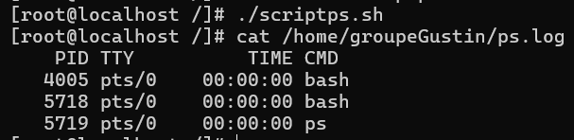
- Pour qu’il soit effectué au reboot, je me rends dans le crontab via « crontab -e » et entre « @reboot root /home/groupeGustin/scriptsps.sh »
- Je rends également le script exécutable via « chmod +x /home/groupeGustin/scriptps.sh »

- Ecrivez un script qui enregistre la date à la fin du fichier /home/groupeX/arret. Ce script doit être activé automatiquement à chaque démarrage du système. Réalisez un arrêt et un redémarrage pour tester la commande.

- Je crée un fichier scriptdate.sh via « nano /home/groupeGustin/scriptdate.sh »
- J’ajoute dans ce script « date >> /home/groupeGustin/ps.log ( >> permet de append) »
- Je me rends dans le crontab via « crontab -e » et ajoute la ligne « @reboot root /home/groupeGustin/scriptdate.sh »
- Je rends exécutable le script via « chmod +x scriptdate.sh »

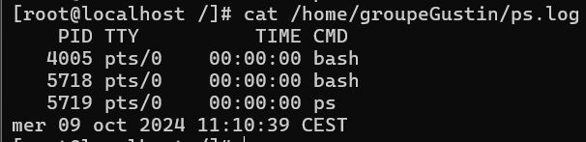

Solution finale du crontab :

- Installez le serveur Web httpd à l’aide de la commande dnf. Faites que le service soit démarrer automatiquement en mode multi-user.

- dnf install httpd
- Pour le rendre automatique : systemctl enable httpd

